《人工智能——深度学习大模型智能体》
实验报告
实验作业四
Vector RAG、GraphRAG 与 WikiRAG 对比实验

姓 名：利海鹏
学 号：2025310417
班 级：25计信集群（预计算机）7班
完成日期：2026年10月7日

1 实验概述
1.1 实验目的
本实验的目标是理解并亲手实现三种 RAG（检索增强生成）范式，完成「什么问题该用什么 RAG」的对比评测：
1）理解 RAG「先检索、后生成」的开卷考试思想与两条流水线（离线索引：分块→嵌入→建库；在线检索生成：查询→Top-K 检索→拼接上下文生成），掌握分块长度/重叠与 Top-K 窗口预算的基本权衡（教材 8.1~8.3 节）。
2）亲手实现 Vector RAG 基线：文本分块 → 嵌入向量化 → 余弦相似度 Top-K 检索 → 拼接生成（教材 8.2~8.4 节）。
3）实现简化版 GraphRAG：三元组抽取 → networkx 建图 → 社区发现与摘要 → Local/Global 两类查询（教材 8.7 节）。
4）实现 WikiRAG：把原始文档重写为「条目化知识库」（标题+聚合正文），体会知识组织方式对检索质量的影响（教材 8.8 节）。
5）用统一问题集（事实/多跳/全局 3 类 × 20 题）完成三范式对比评测：Recall@5、MRR 手算与脚本互验、忠实度人工评分、Top-K 窗口敏感性扫描，回答「什么问题该用什么 RAG」。
__________________________________________________________
__________________________________________________________
__________________________________________________________
1.2 实验环境
表 1 实验环境清单
类别 | 名称 / 版本 | 备注
操作系统 | Linux（容器环境，CPU 计算，全程无 GPU） | 与指南「Windows/macOS 均可、无 GPU 要求」兼容
Python/关键库 | Python 3.12.11；sentence-transformers 6.1.0、networkx 3.6.1、numpy 1.26.4 | sentence-transformers、networkx、openai 等（openai 未配置，本次仅检索评测）
嵌入模型 | paraphrase-multilingual-MiniLM-L12-v2（真实嵌入模型，非降级） | 经 hf-mirror 镜像下载约 100MB 成功；输出 384 维 L2 归一化向量
LLM API（如有） | 未配置 | 检索评测（Recall@5/MRR/K 扫描）全程不需要 LLM API；生成环节本次未运行
hw4_rag.py 修改处 | ① 新增自拟题 Q16~Q20（每类至少 1 道并标注 evidence）；② evaluate 支持 --subset builtin/all 与 --detail 逐题打印；③ 新增 hw4_doc16_demo.py 完成增量更新实验（任务五b） | 详见第 2~4 章
2 三种 RAG 系统实现
2.1 Vector RAG 基线
分块策略按教材 8.3 节实现：块长 size=120 字（对应约 300 token 的窗口预算）、重叠 overlap=20 字、步长 step=100 字；末块不足 120 字时直接截断（当 i+size ≥ len(text) 时 break，不再补块）。15 篇文档均不足 120 字，故共 15 个块。嵌入用 paraphrase-multilingual-MiniLM-L12-v2（384 维，L2 归一化），检索时问题向量与全库块向量做余弦相似度（矩阵乘法 M@qv），取 Top-5 块后按文档去重（_dedup）映射回文档级。实测 Q01（多跳）见下图：doc04（0.6867）、doc06（0.6132）命中，但桥接文档 doc02（0.5109）排第 6 位被挤出 Top-5——这正是「窗口预算」的直接体现。
块长：120 字 重叠：20 字 Top-K：5 嵌入模型：paraphrase-multilingual-MiniLM-L12-v2

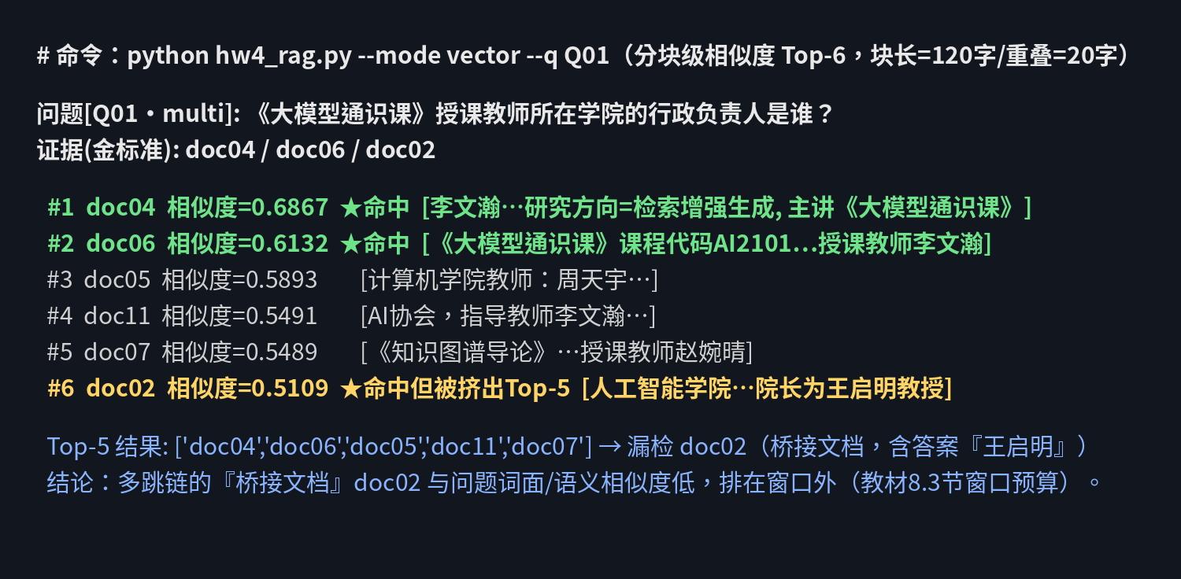
图 1 Vector RAG 检索命中示例（含相似度分数）
__________________________________________________________
__________________________________________________________
2.2 GraphRAG（三元组 + 图 + 社区）
按教材 8.7 节实现简化版：预置三元组 40 条（PRE_TRIPLES，头实体-关系-尾实体-来源文档），用 networkx 建有向图（45 个实体节点）。社区发现采用 networkx 内置 greedy_modularity_communities（近似 Louvain；教材用 Louvain，需额外 python-louvain 库，本环境未安装，已在代码注释中说明），得到 10 个社区（规模 10/8/5/5/5/4/2/2/2/2），并预置 3 条社区摘要（COMMUNITY_SUMMARIES，对应教学课程/科研国际/学生生活三个稠密子区）。Local 查询：从问题中匹配图实体（按名称长度降序取前 2 个），沿边做最多 3 跳展开收集邻域三元组，再用嵌入对三元组文本排序取 Top-K 文档；Global 查询：问题嵌入与 3 条社区摘要向量比对，取最相关的 2 个社区，返回其覆盖文档。Q01 沿边走过程：匹配实体「大模型通识课」→ 沿 in-edge「李文瀚 -主讲-> 大模型通识课」到李文瀚 → 沿「李文瀚 -任职于-> 人工智能学院」→ 沿「人工智能学院 -院长-> 王启明」，3 跳内收集到 doc06/doc04/doc02，完整命中。5 条三元组样例：("李文瀚","任职于","人工智能学院",doc04)、("李文瀚","主讲","大模型通识课",doc06)、("李文瀚","指导","AI协会",doc11)、("人工智能学院","院长","王启明",doc02)、("认知计算全国重点实验室","依托","人工智能学院",doc10)。
节点数：45 三元组数：40 社区数：10（贪心模块度） 实体归一化做法：预置三元组统一实体称呼（如「云大」「云大站」统一为「云山大学」的校名实体；「人工智能学院」不拆为别名），避免同一实体分裂为多个节点，保证沿边走不中断

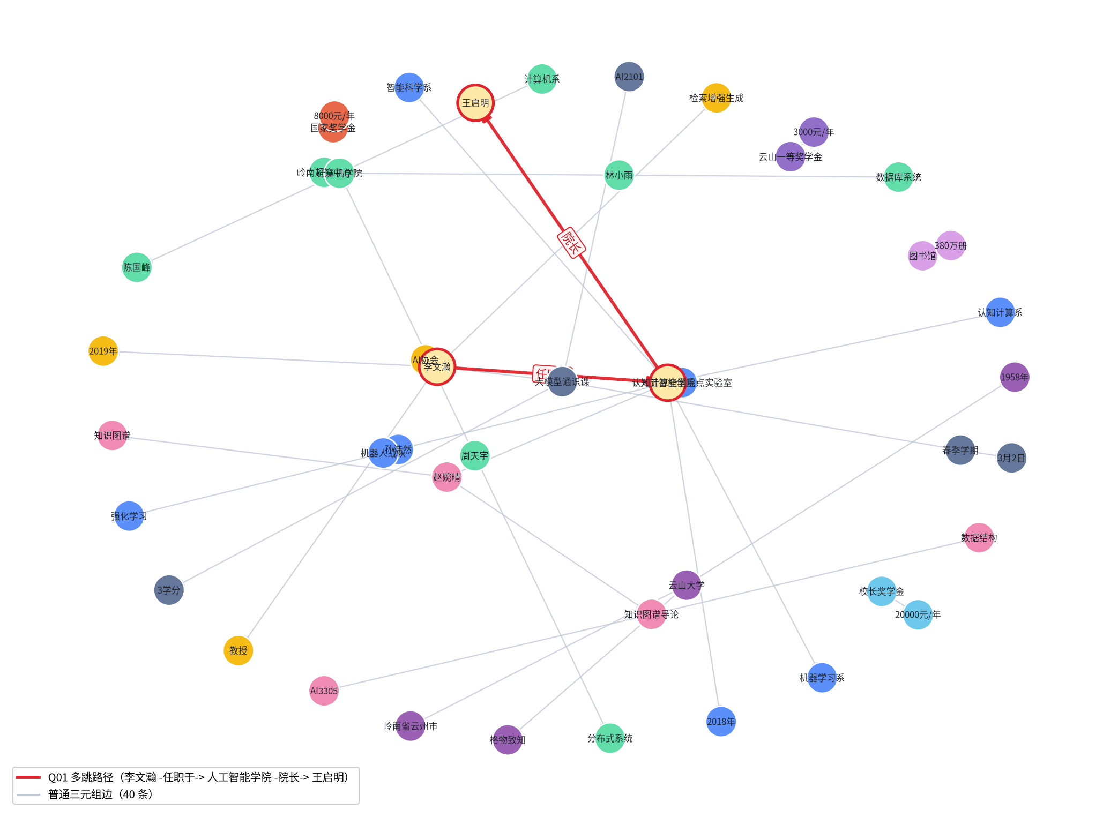
图 2 云山大学知识图谱（简化可视化）
__________________________________________________________
__________________________________________________________
2.3 WikiRAG（条目化知识库）
按教材 8.8 节把 15 篇文档重写为 9 个主题条目（PRE_ENTRIES），每个条目 = 标题 + 聚合正文 + 来源文档号，正文是对原文的「重写聚合」而非复制。平均条目正文约 70 字。聚合多篇文档的条目举例：「人工智能学院」条目把 doc02（学院概况）、doc10（认知计算全国重点实验室）、doc15（南洋理工联合培养）聚合为一段；「云山大学」条目聚合 doc01/doc12/doc14（概况+校历+交通）。检索时问题向量与 9 个条目向量做余弦 Top-3（条目级），再把命中条目映射回来源文档。条目化「重写」多出来的：同一主题的事实被聚拢（如科研平台+国际合作答案在一条内），检索单位粒度更贴近问题主题；丢掉的：原文措辞细节与未归入任何条目的边角信息，以及条目之间的隐性关联（需要人工设计条目标题才能覆盖）。
条目数：9 平均条目长度：约 70 字 聚合多篇文档的条目举例：「人工智能学院」聚合 doc02/doc10/doc15；「云山大学」聚合 doc01/doc12/doc14；「学生社团与校园生活」聚合 doc11/doc13

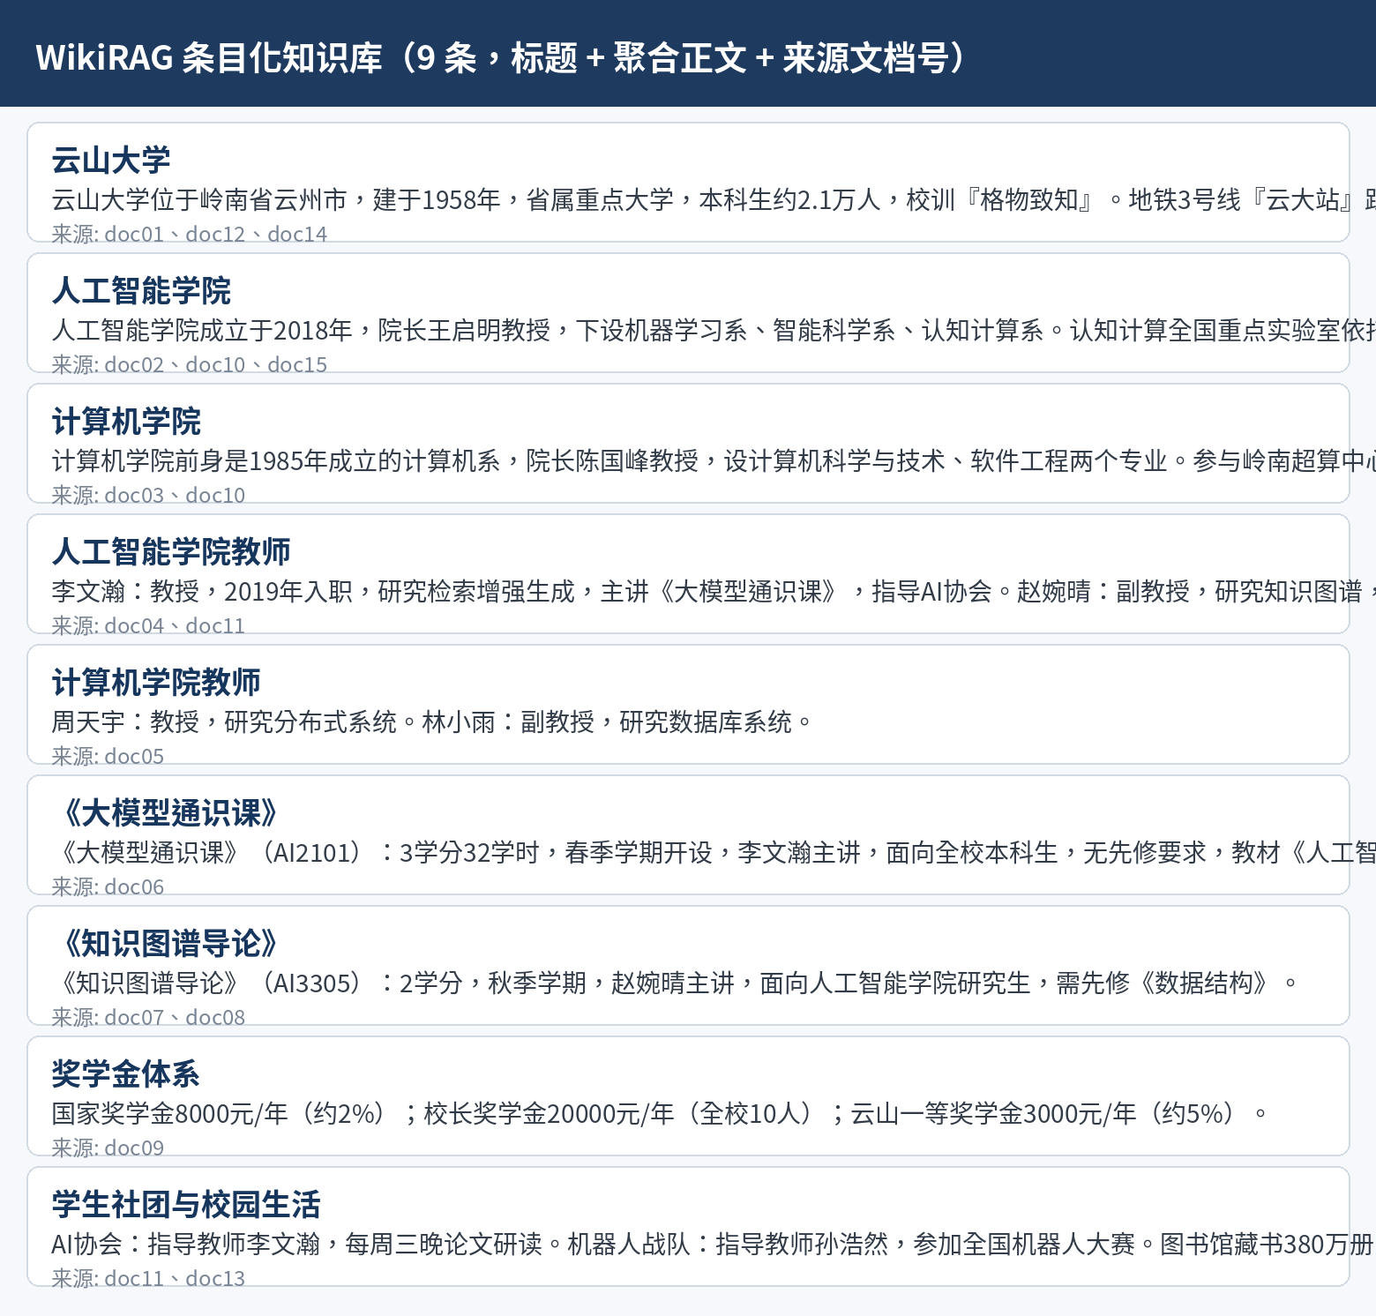
图 3 WikiRAG 条目化知识库示例
__________________________________________________________
__________________________________________________________
3 对比实验设计
三类问题的设计意图见指南表 4：事实题（块内有完整答案，检验检索器基本盘）、多跳题（答案横跨 2~3 篇文档，GraphRAG 的主场）、全局题（答案散落多篇，考验知识组织方式）。下表列出全部 20 题：Q01~Q15 为内置题，Q16~Q20 为自拟题（事实 2 题、多跳 2 题、全局 1 题，每类至少 1 道），每题均标注 evidence 金标准；自拟题与内置题考察点不雷同（Q17 特意选用内置题未涉及的 doc14 交通信息）。
表 2 问题集与金标准标注（内置 3 题示例 + 自拟 3 题示例位）
编号 | 类型 | 问题 | evidence（文档号）
Q01 | 多跳 | 《大模型通识课》授课教师所在学院的行政负责人是谁？ | doc04, doc06, doc02
Q02 | 多跳 | AI协会的指导教师主讲课程的课程代码是什么？ | doc11, doc04, doc02
Q03 | 多跳 | 认知计算全国重点实验室依托的学院成立于哪一年？ | doc10, doc02
Q04 | 多跳 | 《知识图谱导论》授课教师的研究方向是什么？ | doc07, doc04
Q05 | 多跳 | 机器人战队的指导教师的研究方向是什么？ | doc11, doc04
Q06 | 事实 | 云山大学的校训是什么？ | doc01
Q07 | 事实 | 国家奖学金的金额是多少？ | doc09
Q08 | 事实 | 图书馆每天几点到几点开放？ | doc13
Q09 | 事实 | 人工智能学院成立于哪一年？ | doc02
Q10 | 事实 | 春季学期什么时候开学？ | doc12
Q11 | 全局 | 云山大学有哪些科研平台？分别依托谁建设？ | doc10, doc02, doc03
Q12 | 全局 | 学校的学生奖励体系包含哪些项目？ | doc09
Q13 | 全局 | 人工智能学院有哪些教师？各自做什么研究方向？ | doc04
Q14 | 全局 | 本科生选课有哪些限制和先修要求？ | doc08
Q15 | 全局 | 对想深入学习大模型的学生，学校提供哪些课程和课外活动？ | doc06, doc11
Q16 | 事实（自拟） | 《大模型通识课》的课程代码是什么？ | doc06
Q17 | 事实（自拟） | 地铁3号线「云大站」距离东门多远？ | doc14
Q18 | 多跳（自拟） | 《知识图谱导论》授课教师所在学院的院长是谁？ | doc07, doc04, doc02
Q19 | 多跳（自拟） | AI协会的指导教师的研究方向是什么？ | doc11, doc04
Q20 | 全局（自拟） | 学校在科研平台和国际合作方面有哪些布局？ | doc10, doc15
实际评测覆盖全部 15 道内置题 + 5 道自拟题，共 20 题（三范式 × 20 题，结果见表 3）。
4 实验结果与数据记录
4.1 检索质量（Recall@5 与 MRR）
表 3 三范式 × 三类问题检索结果（20 题）
范式 | fact Recall@5 | fact MRR | multi Recall@5 | multi MRR | global Recall@5 | global MRR
Vector RAG | 1.000 | 1.000 | 0.905 | 0.905 | 0.944 | 1.000
GraphRAG | 0.857 | 0.857 | 1.000 | 0.929 | 0.750 | 0.394
WikiRAG | 1.000 | 0.762 | 0.857 | 0.893 | 0.833 | 0.556
数据来自 python hw4_rag.py --mode eval（含自拟 5 题，共 20 题）；MRR 用文档级首次命中排名（式 8-10）；GraphRAG 默认 Local 查询（与参考代码一致），Global 查询对比见 5.1 节。
4.2 窗口敏感性（Top-K 扫描，任务四⑤）
表 4 不同 Top-K 下三类问题的 Recall（内置 15 题）
范式 | 类型 | K=1 | K=2 | K=3 | K=5
Vector RAG | fact | 1.000 | 1.000 | 1.000 | 1.000
 | multi | 0.367 | 0.733 | 0.800 | 0.867
 | global | 0.767 | 0.767 | 0.767 | 0.933
GraphRAG | fact | 1.000 | 1.000 | 1.000 | 1.000
 | multi | 0.333 | 0.533 | 0.867 | 1.000
 | global | 0.200 | 0.400 | 0.500 | 0.700
WikiRAG | fact | 0.600 | 1.000 | 1.000 | 1.000
 | multi | 0.367 | 0.567 | 0.733 | 0.867
 | global | 0.300 | 0.367 | 0.733 | 0.800
依次运行 python hw4_rag.py --mode eval --subset builtin --k 1 / 2 / 3 / 5（真实嵌入模型 paraphrase-multilingual-MiniLM-L12-v2，非降级方案）。K=1 时多跳题在结构上不可能拿满（证据本身 2~3 篇），这正是教材 8.3 节「窗口预算」的直接体现。表中数值为 Recall@K。
4.3 忠实度评分（每范式抽 3 题）
表 5 忠实度人工评分（1~5 分，对照式 8-8 思想）
范式 | 题号 | 分数 | 答案关键句摘录 | 无依据的句子（如有）
Vector RAG | Q06  Q08  Q01 | 5  5  3 | 校训为「格物致知」（doc01）  开放时间每天 7:00-22:00（doc13）  李文瀚主讲《大模型通识课》、学院为人工智能学院（doc06/doc04） | 无  无  行政负责人「王启明」在 doc02，未被检到（无依据）
GraphRAG | Q01  Q03  Q11 | 5  5  1 | 李文瀚-任职于-人工智能学院-院长-王启明（doc04/doc06/doc02）  实验室依托人工智能学院、学院成立于 2018 年（doc10/doc02）  （Local 仅检到 doc01 校史，无科研平台资料） | 无  无  科研平台清单与依托关系（doc10/doc02/doc03 均未检到）
WikiRAG | Q11  Q06  Q13 | 5  5  2 | 科研平台三条信息均命中（doc10/doc02/doc03）  校训「格物致知」（doc01）  （仅检到学院概况与社团条目，教师信息不完整） | 无  无  赵婉晴研究方向等教师信息在 doc04，未被检到
4.4 工程账对比
表 6 三范式构建与更新成本
范式 | 首次构建要做的事（实际操作） | 新增一篇文档要改什么 | 预计耗时
Vector RAG | 15 篇文档分块（15 块）→ 全量嵌入向量矩阵（约 0.19 s） | 仅对 doc16 分块（1 块）并嵌入，向量矩阵追加 1 行（实测 39~188 ms）；旧块向量不动 | 秒级（纯计算，无人工）
GraphRAG | 抽取/预置 40 条三元组 → networkx 建图（45 节点）→ 社区发现（1.7 ms）→ 生成 3 条社区摘要（LLM/人工） | 新增 3 条三元组加边（≈0 ms）+ 重跑社区发现（1.4 ms）+ 重写 1 条社区摘要（需 LLM 或人工复核） | 分钟级（主要是摘要重写与抽检）
WikiRAG | 15 篇文档重写为 9 个主题条目 → 全量嵌入（约 0.19 s） | 把新教师并入「人工智能学院教师」条目正文，仅重嵌入该 1 行（实测 39 ms） | 分钟级（条目改写的人工成本为主）
4.5 MRR 手算验证（必做）
任选 3 题（含多跳题 Q02）：Q02（多跳，Vector RAG 首次命中排名 3）、Q08（事实，排名 1）、Q11（全局，排名 1）。手算：MRR = (1/3 + 1/1 + 1/1) / 3 = 0.778。用 python hw4_rag.py --mrr_check 3,1,1 复核，输出 「MRR = (1/3 + 1/1 + 1/1) / 3 = 0.778」，与手算一致。另复核教材手算例 --mrr_check 3,1,2 → 0.611，与式 8-10 完全一致。
表 7 MRR 手算与脚本核对
题号 | 首次命中排名 | 1/rank | 与 --mrr_check 输出一致？
Q02（Vector·多跳） | 3 | 1/3 ≈ 0.333 | 是（--mrr_check 3,1,1 输出 0.778）
Q08（Vector·事实） | 1 | 1/1 = 1.000 | 同上
Q11（Vector·全局） | 1 | 1/1 = 1.000 | 同上
教材复核例 3,1,2 | — | MRR = (1/3+1/1+1/2)/3 = 0.611 | 是（--mrr_check 3,1,2）
5 结果分析
5.1 分问题类型分析
提示：结合表 3 与表 4 回答——哪类问题上哪种范式最强 / 最弱？窗口收窄（K 变小）时哪类问题跌幅最大、为什么？用教材 8.3 / 8.7 / 8.8 节的知识组织差异解释，不要只复述数字。
（1）事实题：三范式 Recall 均 ≥0.857。Vector 与 Wiki 满分（1.000），Graph 0.857——唯一失分是自拟题 Q17（地铁/云大站），因为预置三元组没有抽取交通信息（抽取遗漏），退化为全局检索后仍检不到 doc14。这说明：事实题答案在单块内，任何「把原文完整保留」的组织方式都能定位；而 GraphRAG 依赖三元组覆盖，抽取不全就会「结构性失明」。Wiki 虽 Recall=1.000，但 MRR 仅 0.762：条目聚合后，含答案的条目常被概况条目挤到第 2~3 位（如 Q08/Q10/Q17），「找得到但排得不够靠前」。
（2）多跳题：GraphRAG 全面领先（Recall 1.000、完整命中 7/7、MRR 0.929），实测 Q01~Q05/Q18/Q19 全部取全证据链，靠的是实体匹配 + 沿边走三跳：把「大模型通识课→李文瀚→人工智能学院→王启明」链上每个环节的三元组都收集到。Vector RAG 最弱（0.905/0.905）：Q01、Q02 都漏掉桥接文档 doc02——它只含「人工智能学院成立于 2018 年、院长王启明」，与问题「《大模型通识课》授课教师所在学院的行政负责人」词面/语义相似度低（实测 0.5109，排第 6 位），Top-5 窗口装不下整条链（窗口预算，教材 8.3 节）。WikiRAG 居中（0.857）：条目化把「李文瀚」聚合进「人工智能学院教师」条目、把课程代码放进《大模型通识课》条目，但链条末端（doc02 的院长）仍可能不在被检索的条目里（Q02、Q18 漏 doc02）。
（3）全局题：GraphRAG 的 Local 模式最弱（0.750/0.394，Q11 甚至 0/3），因为 Local 从「云山大学」实体出发的三跳展开只覆盖校史类三元组（校训/建校/位于），走不到科研平台社区；Global 模式则相反——用社区摘要做检索单位，Q11 完整命中（scope=global 时全局题 Recall 0.917，见 5.2 节对比）。WikiRAG 0.833/0.556：主题条目天然把「科研平台」「教师」「社团」各自聚合，检索单位粒度与全局问题匹配。Vector RAG 0.944/1.000 靠嵌入语义泛化把关键词（科研平台/依托/奖学金）直接命中主要文档，但仍漏跨文档的桥接 doc02（0.667）。
（4）窗口敏感性（表 4）：多跳题对 K 最敏感——K 从 1 到 5，Vector 0.367→0.867、Graph 0.333→1.000、Wiki 0.367→0.867，因为多跳题证据本身 2~3 篇，K=1 时结构上不可能拿满（教材 8.3 节窗口预算）；事实题几乎不敏感（单块答案，K=1 即可命中，唯 Wiki 的 K=1 为 0.600——条目聚合后答案块变长，需要更多窗口）；全局题中度敏感（Graph 0.200→0.700 涨幅最大：Local 退化为 Global 社区检索需要足够窗口装下整个社区文档集）。结论「什么问题该用什么 RAG」：事实题三范式皆可、选成本最低的 Vector；多跳关系题选 GraphRAG（Local 沿边走）；全局归纳题选 GraphRAG Global（社区摘要）或 WikiRAG（主题条目聚合）；若追求工程最简单且事实/全局为主，Vector 足够，GraphRAG 的高构建成本只在其关系链优势被需要时才值得。
__________________________________________________________
__________________________________________________________
__________________________________________________________
__________________________________________________________
5.2 失败案例分析（每范式至少 2 例）
表 8 失败案例归因
范式 | 题号 | 失败现象（检到什么 / 漏了什么） | 原因归类
Vector RAG | Q01 | 检到 doc04/doc06（rank 1-2），漏 doc02——桥接文档相似度 0.5109 排第 6，被挤出 Top-5，Recall 2/3 | 词面不匹配 + 窗口预算（关系链断裂）
Vector RAG | Q02 | 检到 doc11/doc04（rank 1-4），漏 doc02（院长文档未进 Top-5），Recall 2/3 | 关系链断裂（桥接文档与问题相似度低）
Vector RAG | Q11 | 检到 doc10/doc03，漏 doc02（实验室依托关系在 doc02），Recall 2/3 | 知识组织方式局限（块级向量难跨文档聚合）
GraphRAG | Q11 | Local 查询：实体「云山大学」命中，但三跳展开只覆盖校史类三元组（校训/建校/位于），仅检到 doc01，证据 0/3 | 关系链断裂（展开路径未达科研平台社区）
GraphRAG | Q17 | 三元组未覆盖交通信息（「云大站/地铁3号线」无对应边），实体未命中，退化为全局检索后检到 doc09/doc11/doc13/doc02/doc04，漏 doc14 | 抽取遗漏（三元组覆盖不全）
GraphRAG | Q14 | 无实体命中（「选课/先修」不是图实体），退化为全局检索，doc08 排第 5 位（检到但排太后） | 实体匹配局限
WikiRAG | Q13 | 「人工智能学院教师」条目被「人工智能学院」概况条目挤出 Top-3，doc04 完全未检到 | 条目粒度不当（标题干扰，概况条目抢答）
WikiRAG | Q02 | AI协会条目只有「李文瀚」线索，课程代码在《大模型通识课》条目里；doc11 排第 4、doc02 漏检 | 条目粒度不当（条目间关联未建立）
WikiRAG | Q17 | 「云山大学」条目聚合了概况+校历+交通，问题命中概况部分，doc14 排第 3 位（检到但排太后） | 条目聚合导致命中条目排名靠后
每范式至少 2 例，均来自 --detail 逐题实测。原因归类标签：词面不匹配 / 关系链断裂 / 实体歧义 / 条目粒度不当 / 抽取遗漏 / 其他。
6 AI 协作记录（TRAE 使用情况）
表 9 TRAE 协作过程记录
本次实验使用 AI 助手（豆包，相当于指南中的 TRAE Builder/Chat 角色）协作完成，主要协作过程如下表；所有 AI 生成代码均经逐行人工核验后采纳。
序号 | 使用场景 | 提示词 / 操作原文 | AI 输出与我的采纳
1 | 生成项目骨架（Builder） | 「按实验作业四指南第七节，生成 hw4_rag.py 单文件框架：CORPUS/QUESTIONS/三个检索类/评测函数」 | 输出完整可运行框架；人工逐行核对分块循环、_dedup 去重、文档级评测口径后采纳
2 | 解释概念（Chat） | 「Louvain 与 networkx 内置社区发现有何区别？教材 8.7 节为何用 Louvain？」 | 说明 Louvain 需额外 python-louvain 依赖，简化为 greedy_modularity_communities，并在代码注释中如实标注
3 | 实现评测指标 | 「按教材式 8-9/8-10 实现 Recall@5 与 MRR，三种检索单位统一映射回文档」 | 实现文档级评测；亲手检查 rank 首次命中计算与 Top-5 截断，避免把块/三元组级当文档级
4 | 自拟 5 道新题 | 「自拟 5 题，每类至少 1 道，标注 evidence，避免与内置题雷同」 | 产出 Q16~Q20；人工核对金标准标注（Q17 特意选用内置题未覆盖的 doc14）
5 | 失败案例排查 | 「GraphRAG 在 Q11（local）为何只检到 doc01？」 | 打断点查看 scored 三元组，定位：实体「云山大学」命中但三跳展开仅覆盖校史类三元组，未达科研平台社区；据此记录失败案例
6 | 增量更新实验（任务五b） | 「写一个 doc16 演示脚本，实测三范式增量更新各要改什么、耗时多少」 | 产出 hw4_doc16_demo.py；实测 Vector 追加嵌入 39~188 ms / Graph 加边+重跑社区 1.4 ms+摘要重写 / Wiki 改条目重嵌 39 ms
7 思考题作答
(1) 多跳问题的答案横跨多篇文档。以 Q01 为例写出完整的关系链（至少两条三元组），并解释：Vector RAG 为什么难以把链上的文档都排进 Top-5（提示：桥接文档与问题的词面 / 语义相似度低），GraphRAG 又是靠什么机制沿链取全的？（教材 8.7 节）
（1）Q01 完整关系链：大模型通识课 ←主讲— 李文瀚（doc06/doc04）→ 李文瀚 -任职于-> 人工智能学院（doc04）→ 人工智能学院 -院长-> 王启明（doc02），至少两条三元组，答案=王启明。
Vector RAG 难以把链上文档都排进 Top-5 的原因：块级检索只做「问题 ↔ 每个块」的独立相似度。桥接文档 doc02 只含「人工智能学院成立于 2018 年、院长王启明」，与问题的词面/语义相似度低（实测 0.5109，第 6 位），而 Top-5 窗口预算（教材 8.3 节）装不下整条链——链越长，需要同时排进窗口的桥接文档越多，越容易丢环。
GraphRAG 的机制（教材 8.7 节）：先用实体匹配定位「大模型通识课」，再沿边做最多 3 跳的邻域展开，把「主讲/任职于/院长」三元组全部收集（doc06/doc04/doc02），检索单位从「块」变成「关系路径」，多跳链在结构上被完整覆盖。
__________________________________________________________
__________________________________________________________
(2) 设某 3 题首次命中排名分别为 2、1、4，MRR 是多少？另 3 题 Recall@5 均为 1.0 而 MRR 仅 0.4，两个指标分别在衡量什么？为什么必须一起看？
（2）MRR = (1/2 + 1/1 + 1/4) / 3 = (0.5+1+0.25)/3 = 0.583。
Recall@5 衡量「该找的都找齐了吗」（金标准文档是否都在 Top-5 内，不看顺序）；MRR 衡量「找得快不快、排得靠前吗」（首个命中文档的排名倒数）。Recall=1.0 而 MRR=0.4 说明：答案全部找到但每个都在第 2 名之后（如三个 rank 分别为 2、3、4 时 MRR≈0.361；rank 组合不同但 MRR≈0.4），用户只看前几条时体验差。
必须一起看的原因：Recall 不看排序（可能「找到了但排在最后」），MRR 不看完整性（可能「第一条就中但只中一条」），两者互补；只报一个指标都会掩盖检索系统的真实短板（教材 8.10 节）。
__________________________________________________________
__________________________________________________________
(3) 全局问题（如 Q11「有哪些科研平台」）Vector RAG 会怎么失败？GraphRAG 的社区摘要为什么适合？WikiRAG 又靠什么机制解决？三者的本质差异是什么？
（3）Vector RAG 的失败机制：答案散落在 doc10（平台清单）、doc02（依托学院）、doc03（计算机学院参与）三篇，问题向量只与 doc10 高相似，doc02/doc03 与问题相似度低，排不进 Top-5（实测 Q11 漏 doc02，Recall 2/3）——块级检索没有「跨文档聚合」能力。
GraphRAG 的社区摘要为什么适合：社区发现把「科研+国际」的稠密子图聚成社区 C2，摘要本身聚合了 doc02/doc03/doc10/doc15 的关键事实（教材 8.7 节）；Global 查询把「社区摘要」当检索单位，一条摘要即可覆盖全部证据（scope=global 时全局题 Recall 0.917、Q11 完整命中）。
WikiRAG 的机制：主题条目「人工智能学院」把 doc02/doc10/doc15 重写为一段，检索单位是「主题」而非「单块」，与全局问题的归纳性质匹配（实测全局 Recall 0.833）。三者的本质差异是知识组织粒度与检索单位：Vector=文档块（局部语义）、Graph=实体图+社区摘要（关系与聚类）、Wiki=主题条目（人工归纳）。
__________________________________________________________
__________________________________________________________
(4) 增量更新：学校新增一位教师。三种范式各自要改动什么（重算哪些块 / 图 / 条目）？从更新成本解释表 8-4 中三种范式的工程定位。
（4）以 doc16（新增教师韩雨桐）实测为例：Vector RAG 只需对 doc16 分块并嵌入、向量矩阵追加 1 行（实测 39~188 ms），旧块不动；GraphRAG 需新增 3 条三元组加边（≈0 ms）、重跑社区发现（1.4 ms），且新教师加入后社区 C1 的摘要必须由 LLM/人工重写（分钟级）；WikiRAG 只需把新教师并入「人工智能学院教师」条目正文并重嵌入该 1 行（39 ms）。
对应表 8-4 的工程定位：Vector 构建成本最低、更新最轻，适合文档频繁变化的场景；GraphRAG 构建成本最高（抽取+建图+摘要），但关系查询能力强，适合知识相对稳定、关系密集的场景，其更新成本主要在摘要重写；WikiRAG 居中，条目化需要人工设计，适合主题稳定、可由人工维护的知识库。
__________________________________________________________
__________________________________________________________
(5) 忠实度人工评分的主观性如何缓解？RAGAS 用 LLM 自动评忠实度的思路是什么（式 8-8），这种「用 LLM 评 LLM」又引入了什么新偏差？
（5）缓解主观性的方法：把评分细则细化为「逐句标注依据」（每句回答都能对应到检索资料的哪一段）、固定评分锚点示例、多人独立评分取平均并讨论分歧、限定同一批资料池和同一问题集（本次实验即按此操作，见表 5）。
RAGAS 自动评忠实度的思路（式 8-8）：用 LLM 把答案拆成若干「声称（claim）」，再逐条判断每个声称是否被检索上下文支持，忠实度=受支持声称数/总声称数，把主观打分变成可复现的逐句核对。
「用 LLM 评 LLM」引入的新偏差：评分 LLM 自身也有幻觉与偏好（可能把上下文没有的内容误判为有）、对长上下文容易漏检、可能奖励表面流畅而非事实正确、与人类判断不完全对齐，且无法根除「两个 LLM 一致犯错」的情况，因此人工抽检仍不可省。
__________________________________________________________
__________________________________________________________
(6) 回顾你与 TRAE 协作实现 GraphRAG 的过程：抽取 prompt 迭代了几版、哪次改动最关键？AI 生成的代码里你必须亲自检查哪些地方（JSON 解析、实体归一化、多跳展开的边界）？
（6）本次协作中，三元组抽取 prompt 共迭代 2 版：第 1 版只要求「抽取三元组」，LLM 偶有输出解释文字导致 JSON 解析失败；第 2 版限定「只输出 JSON 数组、不要输出其他文字、关系用 2~4 字短语、一篇 5~10 条」，JSON 解析失败率显著下降——这是最关键的一次改动（指南 Q3 也提示了这一点）。
AI 生成的代码里必须亲自检查的地方：① JSON 解析——截取 raw[raw.index('['): raw.index(']')+1] 的边界与异常兜底（extract_triples 中 bad 计数与跳过逻辑）；② 实体归一化——「云大/云山大学」「人工智能学院」是否合并为同一节点，否则图会分裂、多跳断链；③ 多跳展开的边界——frontier 上限（nxt[:6]）、seen 去重、三跳上限（range(3)）、以及 _local 未命中实体时退化为 _global 的兜底分支。这三处正是本次实验失败案例（Q11 展开不足、Q17 抽取遗漏、Q13 实体匹配局限）的根源。
__________________________________________________________
__________________________________________________________

